yj1.m：简单一元函数优化实例，利用遗传算法计算下面函数的最大值
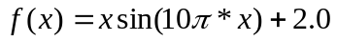，[-1, 2]
选择二进制编码，种群中个体数目为40，每个种群的长度为20，使用代沟为0.9，最大遗传代数为25
译码矩阵结构：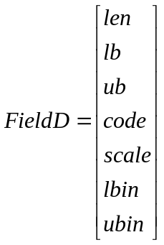
译码矩阵说明：
len – 包含在Chrom中的每个子串的长度，注意sum(len)=length(Chrom)；
lb、ub – 行向量，分别指明每个变量使用的上界和下界；
code – 二进制行向量，指明子串是怎样编码的，code(i)=1为标准二进制编码，code(i)=0则为格雷编码；
scale – 二进制行向量，指明每个子串是否使用对数或算术刻度，scale(i)=0为算术刻度，scale(i)=1则为对数刻度；
lbin、ubin – 二进制行向量，指明表示范围中是否包含每个边界，选择lbin=0或ubin=0，表示从范围中去掉边界；lbin=1或ubin=1则表示范围中包含边界；
注：增加第22行：variable=bs2rv(Chrom, FieldD);否则提示第26行plot(variable(I), Y, 'bo'); 中variable(I)越界

yj2.m：目标函数是De Jong函数，是一个连续、凸起的单峰函数，它的M文件objfun1包含在GA工具箱软件中，De Jong函数的表达式为：
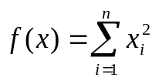， 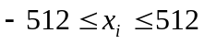
这里n是定义问题维数的一个值，本例中选取n=20，求解 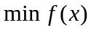，程序主要变量：
NIND（个体的数量）：＝40；
MAXGEN（最大遗传代数）：=500；
NVAR（变量维数）：=20；
PRECI（每个变量使用多少位来表示）：=20；
GGAP（代沟）：=0.9
注：函数objfun1.m中switch改为switch1，否则提示出错，因为switch为matlab保留字，下同！

yj3.m：多元多峰函数的优化实例，Shubert函数表达式如下，求
【shubert.m】
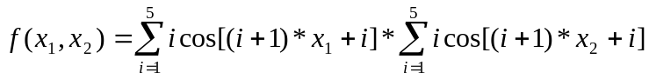，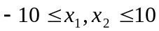
注：第10行各变量的上下限改为[-10;10]，原来为[-3;3]；
第25行改为：[Y, I]=min(ObjV);原来为[Y, I]=min(ObjVSel);以此将染色体的个体值与shubert()函数值对应起来，原表达式不具有shubert()函数自变量和应变量的对应关系

yj4.m：收获系统最优控制，收获系统(Harvest)是一个一阶的离散方程，表达式为
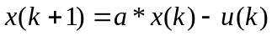， 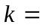1，2，…，N
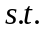 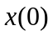为初始条件
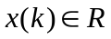为状态变量
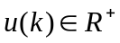为控制输入变量
目标函数：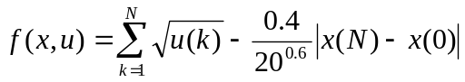
精确优化解：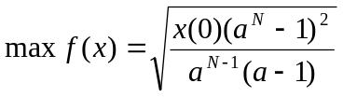
用遗传算法对此问题求解，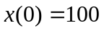，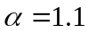，控制步骤N=20，决策变量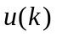 个数NVAR=20，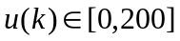
注：第20行语句原为：Chrom=crtrp(NIND,FieldDD);
改为：Chrom=crtrp(SUBPOP*NIND,FieldDD);
运行提示：
Warning: File: D:\MATLAB6p5\toolbox\gatbx\CRTRP.M Line: 34 Column: 19
Variable 'nargin' has been previously used as a function name.
(Type "warning off MATLAB:mir_warning_variable_used_as_function" to suppress this warning.)

yj5.m：装载系统的最优问题，装载系统是一个二维系统，表达式如下
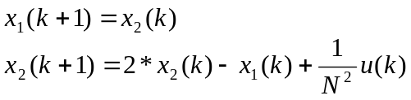 1，2，…，N
目标函数：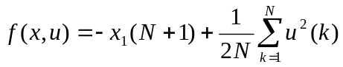
理论最优解：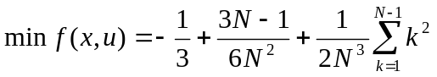
用遗传算法对此问题求解，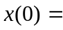[0 0]，控制步骤N=20，决策变量 个数NVAR=20，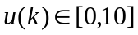
注：增加第32-35行语句，功能为实现每隔MIGGEN=20代，以迁移率MIGR=0.2在子种群之间迁移个体，增加这几行语句之前求得目标函数最小值为-0.1538，增加这几行语句之后求得目标函数最小值为-0.1544，目标函数理论最优值为-0.1544.

yj6.m：离散二次线性系统最优控制问题，其一维二阶线性系统表达式如下：
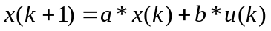， 1，2，…，N
目标函数：
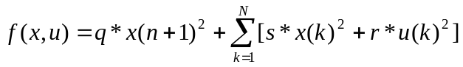
参数设置：

参数名 | N | x(0) | s | r | q | a | b
参数值 | 45 | 100 | 1 | 1 | 1 | 1 | 1
求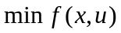

yj7.m：目标分配问题描述为：m个地空导弹火力单元对n批空袭目标进行目标分配。假设进行目标分配之前，各批目标的威胁程度与各火力单元对各批目标的射击有利程度已经经过评估和排序。第j批目标的威胁程度评估值为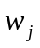，第i个火力单元对第j批目标射击有利程度估计值为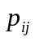（、的值在程序文件targetalloc.m中），令各火力单元对各批目标进行拦击的效益值为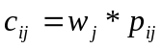，其中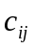表示对某批目标进行拦击我方获益大小程度。目标分配的目的是满足目标分配的基本原则，追求总体效益最佳，即求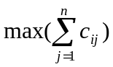
【targetalloc.m】
经过遗传迭代后，目标分配方案如下：（可能的一种方案）
目标编号 | 1 | 2 | 3 | 4 | 5 | 6 | 7 | 8 | 9 | 10 | 11 | 12 | 13 | 14 | 15
分配结果 | 1 | 7 | 7 | 1 | 7 | 1 | 1 | 7 | 2 | 7 | 1 | 3 | 8 | 1 | 8
与此方案对应的总收益为6.4719
注：最大遗传代数MAXGEN=50改为MAXGEN=400，方能比较稳定地得到总收益为6.4719

yj8.m：双积分的优化问题，双积分问题的状态方程为：
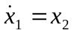
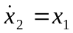
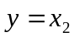
时间范围：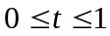；
初始条件：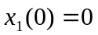；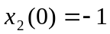；
终止条件：；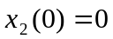.
目标函数：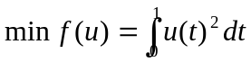
双积分问题的Simulink模型：

1
1/s
1/s
Import
Integrator1
Doppelintegrator
Integrator2

注：在matlab6.5版本下提示RK23函数已过旧，为防止循环过程因不断调用RK23函数而出现大量的如下警告提示：
Warning: RK23 is obsolete and will be eliminated in future versions. Use SIM instead.
> In D:\MATLAB6p5\toolbox\simulink\simulink\rk23.m at line 15
In D:\MATLAB6p5\toolbox\gatbx\test_fns\OBJDOPI.M at line 93
In j:\gatbx\yj8.m at line 18
Warning: Output port 1 of block 'SIMDOPI1/Integrator2' is not connected.
可以在Matlab命令窗口中键入warning off以消除此类警告提示

【yj9】雷达目标识别问题
注：没有源码

yj10.m：图像分割问题，利用遗传算法进行图像分割的基本思想是：把图像中的像素按灰度值用域值M分成两类图像，一类为目标图像，另一类为背景图像。图像由灰度值在0～M之间的像素组成，图像由灰度值在M+1～L-1（L为图像的灰度级数）之间的像素组成。本例处理图像为256灰度级，将灰度分割域值编码为一个8位0、1二进制码串，适应度函数选为：
【target.m】
其中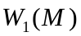为目标图像中所包含的像素数；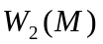为目标图像中所包含的像素数；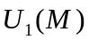为中所有像素数的平均灰度值；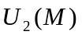为中所有像素数的平均灰度值。
注：经过50次迭代后的分割图像域值为120，代入目标函数后知116～122都是所求的最佳分割图像域值，可见遗传算法有助于缩小检索范围。

【yj11】一些测试函数对应的优化问题（列于表内）
表6.2 工具箱提供的测试文件
序号 | M文件名 | 说 明
1 | objfun1（yj2.m） | De Jong's函数1
2 | objfun1a | axis parallel hyper-ellipsoid（轴并行超球体）7.11.1
3 | objfun1b | rotated hyper-ellipsoid（旋转超球体）7.11.2
4 | objfun2 | Rosenbrock's valley（banana function）7.11.3
5 | objfun6 | Rastrigin's function 7.11.4
6 | objfun7 | Schwefel's function 7.11.5
7 | objfun8 | Griewangk's function 7.11.6
8 | objfun9 | sum of different powers（不同权的总和）7.11.7
9 | objdopi（yj8.m） | double integrator（双积分）
10 | objharv（yj4.m） | harvest problem（收获问题）
11 | objlinq（yj6.m） | discrete linear-quadratic problem（离散二次线性问题）
12 | objlinq2 | continuous linear-quadratic problem（连续二次线性问题）
13 | objpush（yj5.m） | push-cart problem（装载问题）

yj12.m：多目标优化问题，含有两个优化目标的多目标优化问题表达式如下：
【f1.m，f2.m】
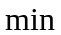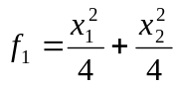
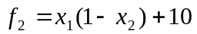
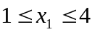，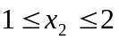
对于该问题，利用权重系数变换法很容易求出Pareto最优解，本例中确定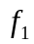和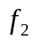的权重系数都为0.5。
注：此例中经遗传算法优化子代个体数目逐步减少，最后稳定在10个染色体个体

yj12_1.m：同上，改进之处为使用reins恢复函数使得子代数量（子代染色体个数）等于父代数量（父代染色体个数），一次计算上例得min(f1(v)+f2(v))=10.4758，本例得min(f1(v)+f2(v))=10.1033，最大遗传代数均为MAXGEN=50.
【f1.m，f2.m】

gaplotchange.m：Matlab遗传算法工具箱自己创建的绘图函数（7.1版本工具箱帮助文件中有）
poll_example.m：完全表决示例函数（7.1版本直接搜索工具箱帮助文件中有）
parameterfun.m：利用匿名函数参数化函数，首先编写此含参数调用的函数，然后在MATLAB工作空间输入下列命令，给匿名函数定义一个句柄：a=4;b=2.1;c=4;objfun=@(x) parameterfun(x,a,b,c);x0=[0.5 0.5];
如果接着决定改变a、b、c的值，必须重新建立一个匿名函数，例如：a=3.6;b=2.4;c=5;objfun=@(x) parameterfun(x,a,b,c);
runps.m：利用嵌套函数参数化函数，为运行最优化，可键入：
a=4;b=2.1;c=4;x0=[0.5 0.5];
[x fval]=runps(a,b,c,x0)

